Milchmarkt Anfang 2026: Große Milchmengen, steigende Energiekosten und hohe Verbraucherakzeptanz
Berlin, 13.03.2026 – Zum 16. Berliner Milchforum unter dem Titel „Klare Ziele. Neue Wege. Starke Milch.“ informierten sich 500 Teilnehmende und Aussteller zu den aktuellen Themen der Branche. „Die Welt scheint gegenwärtig wenig vorhersehbar, nicht nur bei der Milchproduktion“, stellte Detlef Latka, Vorsitzender des Milchindustrie-Verbandes (MIV), zur Eröffnung des zweiten Tages fest und führte weiter aus: „Der neu ausgebrochene Konflikt im Nahen Osten stellt uns global vor neue Herausforderungen und wird auch Auswirkungen auf die deutsche und europäische Milchwirtschaft haben“.

Internationale Konflikte und Auswirkungen der Energiekosten
Die aktuellen Entwicklungen im Iran bedeuten neben dem Krieg in der Ukraine einen zweiten globalen Störfaktor für den internationalen Handel und die Preisentwicklung für Energieträger. Die sprunghaft gestiegenen Preise für Energie treffen Verbraucher wie Wirtschaftsunternehmen in Europa direkt. Für die Herstellung und Haltbarmachung der wertvollen Milchprodukte gehört über die gesamte Wertschöpfungskette ein Wechsel von Erhitzen und Kühlen, und dafür wird Energie benötigt. Stark volatile, steigende Preise treffen daher die Molkereien direkt in ihrer Kostenstruktur in der Herstellung von Milchprodukten und werden sich auch in steigenden Produktpreisen wiederfinden, je nach Produkt auch unabhängig von der Dauer der laufenden Kontrakte.
Die aus Deutschland in die arabischen Staaten exportierten Milchprodukte variieren in der Menge stark nach Sortiment; daher ist hier keine pauschale Wertung zu den Auswirkungen auf die nationalen Märkte möglich. Dennoch führen die Behinderungen in den internationalen Warenströmen zu exorbitant gestiegenen Frachtraten für Seetransporte, nicht nur zu Zielländern in der Region.

Milchmarkt und Erzeugerpreise
Mit Blick auf den Milchmarkt in Deutschland wird durch die Erzeuger seit Herbst 2025 rund 6 % mehr Milch gegenüber dem Vorjahr produziert. In Jahr 2025 wurden 1,6 % mehr Milch ermolken. Auch die produzierte Milchmenge in den EU-Nachbarländern und global ist weiter hoch. Gleichzeitig hat die Milch in Deutschland hohe Fett- und Eiweißgehalte, so dass die Auslastung der Molkereien auf einem für diese Jahreszeit hohen Niveau liegt.
Für das Jahr 2025 wurde mit rund 52 Eurocent netto je kg Standardmilch der zweithöchste Milcherzeugerpreis in Deutschland erzielt und bei gleichzeitig guten Rahmenbedingungen sehr gute Erträge auf den Erzeugerbetrieben ermöglicht. Dies gelang, obwohl in den letzten Monaten bereits eine teils deutliche Korrektur der Milchpreise unter 40 Cent/kg einsetzte, im Süden wesentlich langsamer als im Norden Deutschlands.
Das niedrigere Preisniveau hat den Konsum von Milch und Milchprodukten stimuliert und die Wettbewerbsfähigkeit im internationalen Handel erhöht. Die Preisentwicklungen bei Notierungen und Börsen deuten für wesentliche Marktsegmente wie Magermilchpulver und Butter eine Erholung an und schüren die positiven Erwartungen für die kommenden Monate. „Wir vertrauen auf den Markt, die Gesetze von Angebot und Nachfrage wirken und aus Sicht des MIV ist es daher nicht zielführend, seitens der EU durch die Anwendung einer Entschädigung für Lieferverzicht nach Art. 219 GMO hier einzugreifen“, führte der MIV-Vorsitzende dazu aus.

Ergebnisse des Trilogs zur Gemeinsamen Marktordnung
Die in der vergangenen Woche im Trilog erzielten vorläufigen Ergebnisse zum über Jahre viel diskutierten Artikel 148 GMO werde man als Branche in ihren Auswirkungen erst noch bewerten. Detlef Latka: „Positiv ist die Möglichkeit eines nationalen Opt-outs für die Mitgliedstaaten zu bestimmten Parametern sowie die Vereinfachung für Genossenschaften, wenn entsprechende Regelungen vorhanden sind.“ In Summe bewertet man die Ergebnisse gemischt, weil Punkte wie die Revisionsklausel weiterhin in ihrer Konsequenz nicht bis zum Ende durchdacht erscheinen.
„Warum allerdings immer davon gesprochen wird, dass Deutschland Probleme mit Verträgen im Milchbereich hat, bleibt rätselhaft. Denn eigentlich haben wir überall Verträge zwischen Molkereien und Milcherzeugern. Der Staat soll sich nur aus den Inhalten von bilateralen Verträgen raushalten“, meint Detlef Latka und ergänzt: „Natürlich ist es Spekulation, aber wenn im letzten Herbst Mengenvorgaben in Verträgen gestanden hätten, wäre dann wirklich alle Milch abgeholt worden? Ich glaube nicht und bin gespannt, was die Zukunft uns an neuen Spielfeldern bei der Umsetzung des Artikels 148 in Europa bringen wird.“

Verbraucherpräferenzen und Konsumzahlen 2025
Einen Lichtblick geben die Zahlen der privaten Nachfrage für Milchprodukte. So ist der Absatz im deutschen Lebensmitteleinzelhandel über alle Kategorien hinweg gestiegen. Selbst Trinkmilch (+0,5 %) konnte sein Vorjahresergebnis halten, getragen durch einen starken Zuwachs bei der Biomilch (+5,1 %). Der Butterabsatz steigerte sich in den letzten Monaten 2025 auf fast +9 % auf Monatsbasis, angeheizt durch immer neue Niedrigpreise im Handelsmarkenbereich. In Summe steht auch hier ein Plus von 2,1 %. Ein konstant hohes Zuwachsniveau konnte die Kategorie Quark erzielen mit einem Jahresergebnis von +7,4 %. Die für den Gesamtmarkt wichtigste Kategorie Käse konnte mit +2,5 % wieder zulegen, rund 1,15 Mio. Tonnen Käse wurden in Richtung Verbraucher abgesetzt.
Die hohe Affinität der Verbraucher zu Käse zeigt sich auch bei einer durch die ZMB Zentrale Milchmarkt Berichterstattung und Kantar durchgeführten Umfrage. 46 % der Verbraucher nannten Käse auf die Frage, auf welche Milchprodukte sie auf keinen Fall verzichten wollen. Dem Käse folgten mit einigem Abstand Joghurt und Trinkmilch. Der Anteil der Verbraucher, die auf Milchprodukte verzichten, lag bei 4 %.
Ein mengenmäßiges Plus konnten im Jahr 2025 auch die alternativen Drinks (+6,8 %) und Joghurt (+5,5 %) erzielen. Allerdings ein Plus auf einem deutlich niedrigeren Niveau als in der Vergangenheit. Käsealternativen haben hingegen 6 % verloren; insgesamt wurden 2025 über den Lebensmittelhandel rund 4.500 Tonnen abgesetzt.
„Das Berliner Milchforum ist ein ausgezeichnetes Spiegelbild der aktuellen Themen der Milchbranche. Mit den Ergebnissen lassen sich aus der Branche heraus und gemeinsam mit der Politik Ziele formulieren, wie die Milchwirtschaft gestärkt und zukunftsgerichtet entwickelt werden kann,“ bilanziert Detlef Latka das Forum.

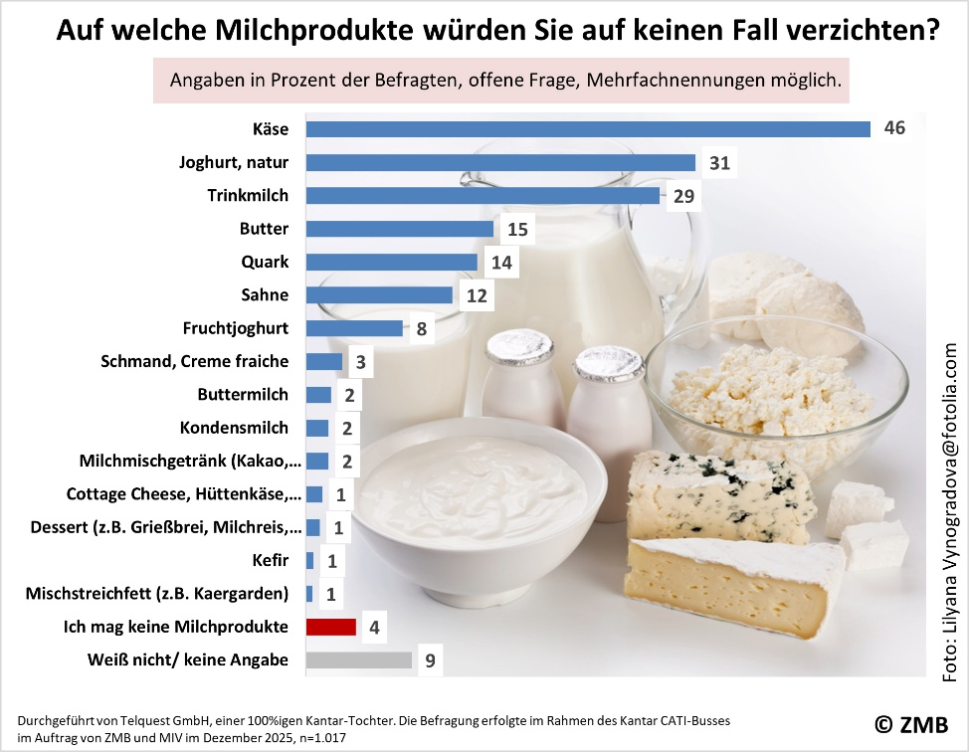

Roderik Wickert
Leiter Presse/Öffentlichkeitsarbeit
wickert@milchindustrie.de
+49 (0)30 4030445-18
Folgen Sie uns auf LinkedIn!

Weitere Informationen rund um Milch finden Sie unter:
milchindustrie.de | milkipedia.de | milch-im-blut.de

Der Milchindustrie-Verband e.V. (MIV) repräsentiert rund 90 leistungsstarke private, genossenschaftliche und multinationale Unternehmen sowie Förderer der deutschen Milch- und Molkereiwirtschaft. Mit rund 39,4 Mrd. Euro (2025) Jahresumsatz ist die Milchindustrie der größte Bereich der deutschen Ernährungsbranche.

